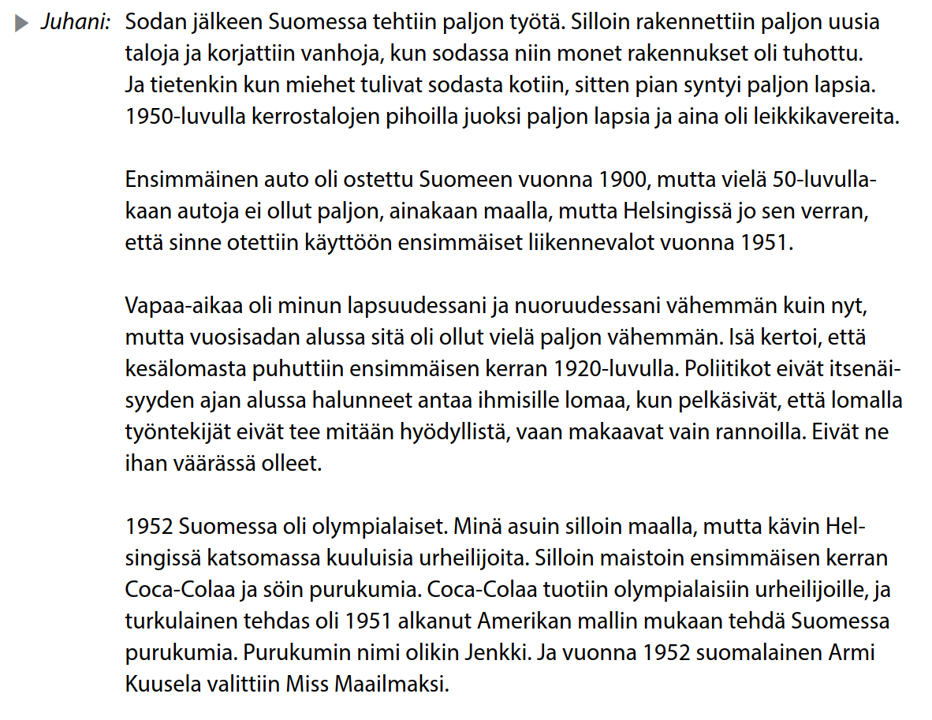
Etsi tekstistä nämä sanat. Mitä ne tarkoittavat?
sota =
korjata (4) =
tuhota (4) =
syntyä (1) =
ottaa (1) käyttöön =
liikennevalot =
vuosisata =
poliitikko =
itsenäisyys =
pelätä (4) =
hyödyllinen =
maata (4) =
olla väärässä =
olympialaiset =
kuuluisa =
maistaa (1) =
purukumi (=purkka) =
tehdas =
malli =
mallin mukaan =
jenkki =
+ Tee harjoitus 11 kirjasta, s. 109!

